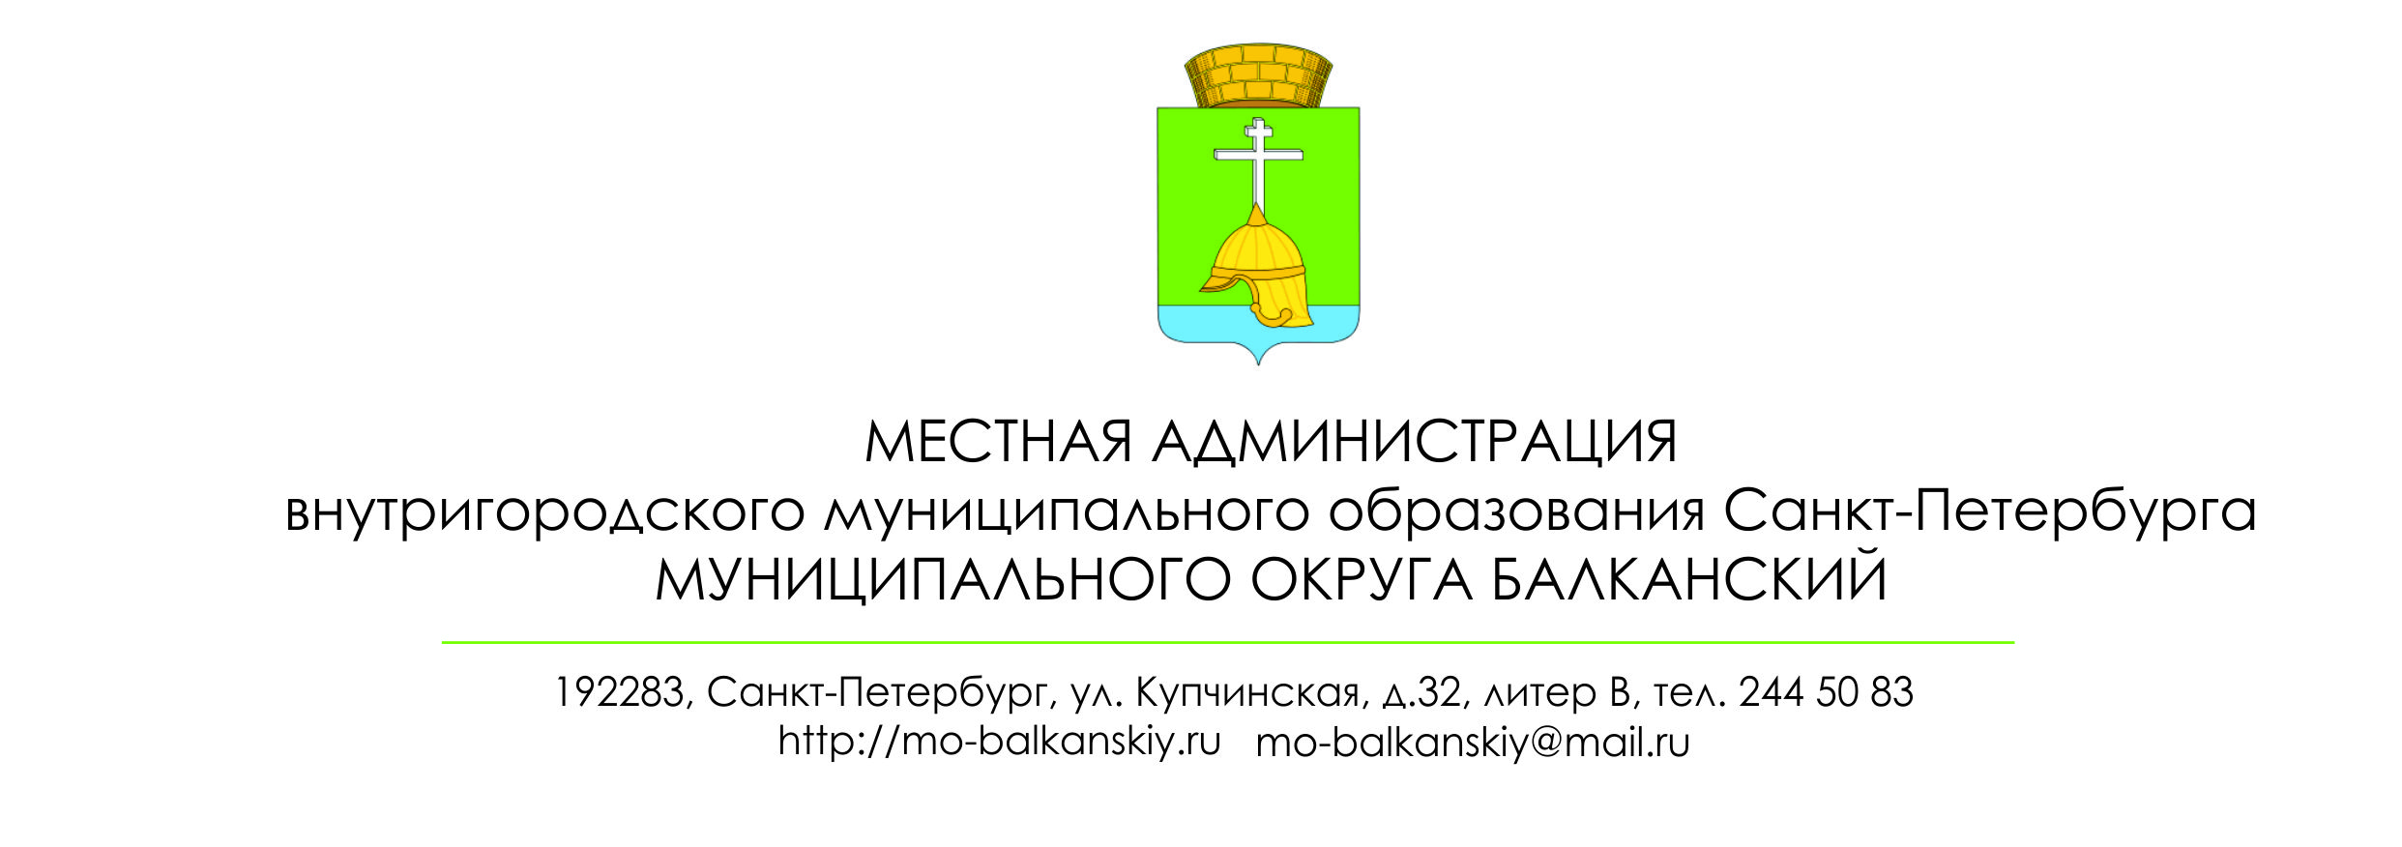
ПОСТАНОВЛЕНИЕ

27 января 2021 г. № 7

О внесении изменений в постановление местной
администрации № 4 от 07.02.2014
«Об утверждении Административного регламента внутригородского
муниципального образования Санкт-Петербурга
муниципального округа Балканский по
предоставлению муниципальной услуги
«Регистрация факта прекращения трудового договора,
заключаемого работником с работодателем –
физическим лицом, не являющимся
индивидуальным предпринимателем»

В целях исключения коррупциогенных факторов, местная администрация
ПОСТАНОВЛЯЕТ:

- Внести в Административный регламент внутригородского муниципального образования Санкт-Петербурга муниципального округа Балканский по предоставлению муниципальной услуги «Регистрация факта прекращения трудового договора, заключаемого работником с работодателем – физическим лицом, не являющимся индивидуальным предпринимателем», утвержденный постановлением местной администрации № 4 от 07.02.2014 следующие изменения:
  - Подпункт 4.4. Административного регламента – исключить.
  - В подпункте слова: «Руководитель МФЦ осуществляет плановые и внеплановые проверки деятельности работников МФЦ в соответствии с положением о проведении проверок» - исключить.
- Настоящее постановление вступает в силу с момента его официального опубликования в муниципальной газете «Купчинские просторы».
- Контроль за исполнением настоящего постановления оставляю за собой.

Глава местной администрации М.А.Агеева

